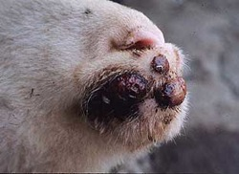
Gezondheid - meldingsplichtige ziekten
In de veehouderij komen er verschillende dierziekten voor. Er zijn dierziekten die je als veehouder zelf kan en mag behandelen maar er zijn ook dierziekten welke de veearts moet behandelen.
Er zijn ook dierziekten die zo besmettelijk zijn dat het belangrijk is om ze in een vroeg stadium op te sporen en te bestrijden. De Nederlandse overheid heeft een Wet Dieren. Deze wet heeft vastgelegd welke dierziekten aangifteplichtig zijn.
In deze les gaan we kijken om welke dierziekten dit gaat en hoe deze meldplicht eruit ziet.

Opdracht 1.

Klik op onderstaande link.

https://www.nvwa.nl/onderwerpen/dierziekten/inhoud/lijst-aangifteplichtige-dierziekten/aangifteplichtige-dierziekten-bij-vee

Je ziet hier een overzicht met aangifteplichtige dierziekten. Zoek 4 meldingsplichtige dierziekten voor productiedieren.

De 4 meldingsplichtige dierziekten die ik heb gevonden zijn:

1.
2.
3.
4.

Opdracht 2.
Klik op onderstaande link.
https://www.nvwa.nl/onderwerpen/dierziekten/inhoud/melden-dierziekte
Wanneer moet je een ziekte melden?

Opdracht 3.
Waarom is het melden van deze dierziekten belangrijk?

Opdracht 4.
Wie moet de ziekte melden?

Opdracht 5.
Wie is verantwoordelijk voor welke kosten?

Opdracht 6.
Wat zijn de gevolgen als je geen melding doet als je wel een ziekte op het bedrijf hebt?

Nu je weet welke meldingsplichtige dierziekten er zijn en hoe je moet handelen als je dieren ervan verdenkt is het handig dat je de ziekten ook herkent.
Opdracht 7.
Bij opdracht 1 heb je 4 meldingsplichtige ziekten genoemd. Vul deze ziekten in de eerste kolom van onderstaand schema. Vul daarna ook kolom 2,3 en 4 in. Maak gebruik van http://www.gddiergezondheid.nl/diergezondheid/dierziekten
Naam aandoening | Oorzaak | Symptomen | Behandeling
1
2
3
4

Opdracht 8.
Praktijkvoorbeelden.
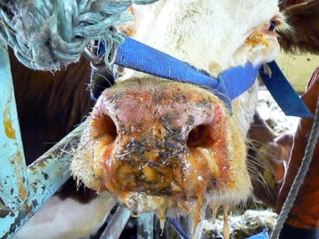
- In het jaar 2001 liep een veehouder zijn stal in en zag tot zijn grote schrik een koe met blaren op haar neus. Hij dacht eerst dat ze misschien te lang in de zon had gestaan en een soort zonnebrand had. Maar ’s avonds bij het melken zag hij dat ze ook blaren op de spenen had. Hij nam de temperatuur op en zag dat ze 41 graden koorts had. Ze gaf ook weinig melk. Hij wachtte nog een nachtje en de volgende dag zag hij dat de blaren op de neus open waren gegaan. Direct de veearts gebeld want hij dacht dat zijn koe was besmet met: …

- Een geitenhouder komt ’s morgens zijn stal in en ziet 2 geiten die hun ongeboren lam hebben verworpen. De dag daarna zijn er weer 3 geiten die hun ongeboren lam hebben verworpen. De geitenhouder denkt aan een artikel dat hij heeft gelezen waarbij werd gesproken over een ‘arbortusstorm’. Over welke meldingsplichtige ziekte hebben we het hier?

- Een zoonose is een infectieziekte die van dier op mensen kan overgaan. Een veehouder is zeer waarschijnlijk besmet geraakt. De symptomen zijn hoofdpijn, koude rillingen, spierpijn, zweten, verminderde eetlust, misselijkheid, braken, diarree en een lage hartslag. Wat heeft deze veehouder?
